**骨科健康教育**

**目录：**

1. **骨科一般疾病护理健康教育**
2. **饮食**

**3.髌骨骨折的健康教育**

**4.颈椎病病人健康知识宣教**

**5.腰椎间盘突出健康教育**

**6.胫腓骨骨折的健康教育**

**7.人工髋关节置换术后注意事项**

**骨科一般疾病护理健康教育**

1. **骨折病人护理要点**
   1. 针对病人异常心理状态，及时进行疏导。
   2. 骨折病人先固定，后搬动。
   3. 如伴有休克发生，先行抗休克治疗,再处理骨折。
   4. 四肢损伤，拾高患肢，并注意观察患肢远端动脉搏动、血管充盈度、皮肤颜色及温度、疼痛及肿胀等。
   5. 因骨折而造成病人的剧烈疼痛,遵医嘱尽快给予镇痛药物。
   6. 保守治疗的病人,应注重骨折部位固定效果的观察。
2. **术前护理**
   1. 脊柱及腰以下各关节手术的病人，术前训练床上排大、小便。
   2. 手术区域的皮肤应在术前24小时开始准备,皮肤不甚干净者,酌情提前准备。能活动的病人进行沐浴并更换清洁衣裤，不能活动的病人指导家属进行皮肤清洁擦拭。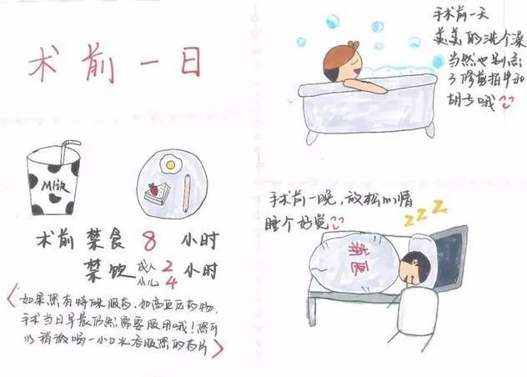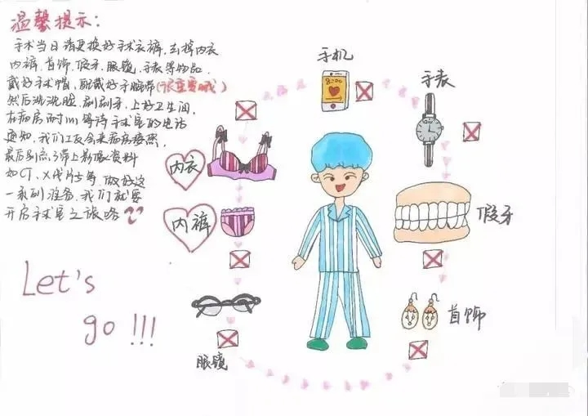
3. **术后护理**
   1. 按不同的麻醉方式，实施病情观察及护理。
   2. 密切观察病人生命体征的变化。
   3. 石膏固定的病人，执行石膏病人护理要点。
   4. 观察病人伤口渗血、渗液情况。
   5. 脊柱术后的病人，翻身时进行轴向翻身，观察四肢感觉、运动情况。
   6. 四肢手术的病人抬高患肢，并注意末梢血液循环的观察。
   7. 对危重病人做好预防合并症的护理，注意营养及水分的补充，必要时遵医嘱给予静脉营养。
   8. 根据病人的精神状况，有针对性的做好心理护理。
   9. 根据手术部位的不同，协助、指导病人进行功能锻炼以促进恢复。

**低盐低脂饮食**

* 1. 低盐低脂饮食就是指少吃盐及低脂饮食，简而言之就是少吃（肥肉和动物油）油性大的食物，低盐就是少吃盐或者不放盐。  
     　　建议：您多吃新鲜蔬菜和水果，如香蕉中的钾可帮助降低血压。另经证明每日摄入菜籽、坚果、大豆、豌豆和深色蔬菜中含有丰富的钙和镁。  
     　　一、低盐饮食  
     　　主要对于冠心病伴随有高血压的患者，要求每天食盐总量控制在6克以内，（牙膏盖的容量为1g）既可以防控高血压又可以降低血容量，为心脏减负。  
     　　二、低脂饮食  
     　　控制饮食对高脂血症的防治是十分重要的。低脂饮食提倡清淡，基本吃素，但不宜长期只吃素。否则饮食成分不完善，反而可引起内生性胆固醇增高。  
     　　宜限制高脂肪、高胆固醇类饮食，如红肉（猪、牛、羊）、动物脑髓、禽类的皮、蛋黄、蟹黄、鱼子、鸡肝、黄油等摄入。脂肪摄入量每天限制在30～50克。健康人每天胆固醇的摄入量应低于300毫克，患有冠心病、高脂血症的患者每天胆固醇的摄入量应低于200毫克。糖类食品也要限制，不吃甜食和零食，面食过量也会导致机体将糖类转化为脂肪储存起来，增加体重。  
     　　多吃蔬菜和水果。食油宜用豆油、花生油、菜油、麻油等。蛋白的摄入以白肉为主，如禽类、有鳞鱼等。饥饱适度，每餐进食量以下一餐就餐前半小时有饥饿感为度，有的专家建议以6~7成饱为度。  
     **1.低脂肪饮食**  
     　　1.1.每日脂肪量限于40g以下，禁用油炸物，肥肉，猪油及含脂肪多的点心。

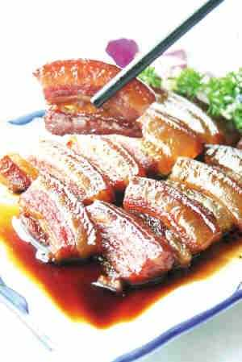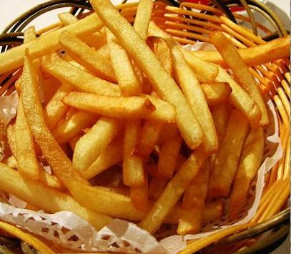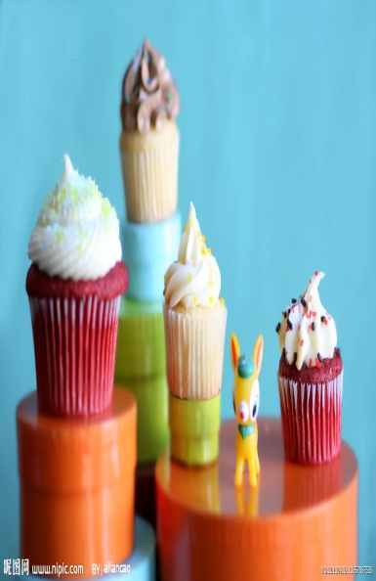  
　 1.2.食物烹调可采用蒸，卤，煮，烩等，少用油或不用油的方法来改善食物的色香味。  
　　1.3.可选用脱脂奶，或肉汤去油，忌用油脂糕饼，奶油糖果，果仁等。

2.低胆固醇饮食  
　　2.1.胆固醇每日限制在300mg内。  
　　2.2.以大米，小麦，蔬菜，水果为主，可适当选用牛奶，鸡蛋，瘦肉，鸭肉，草鱼，鲫鱼，大黄鱼，海蛰头，豆制品等含胆固醇低的食物

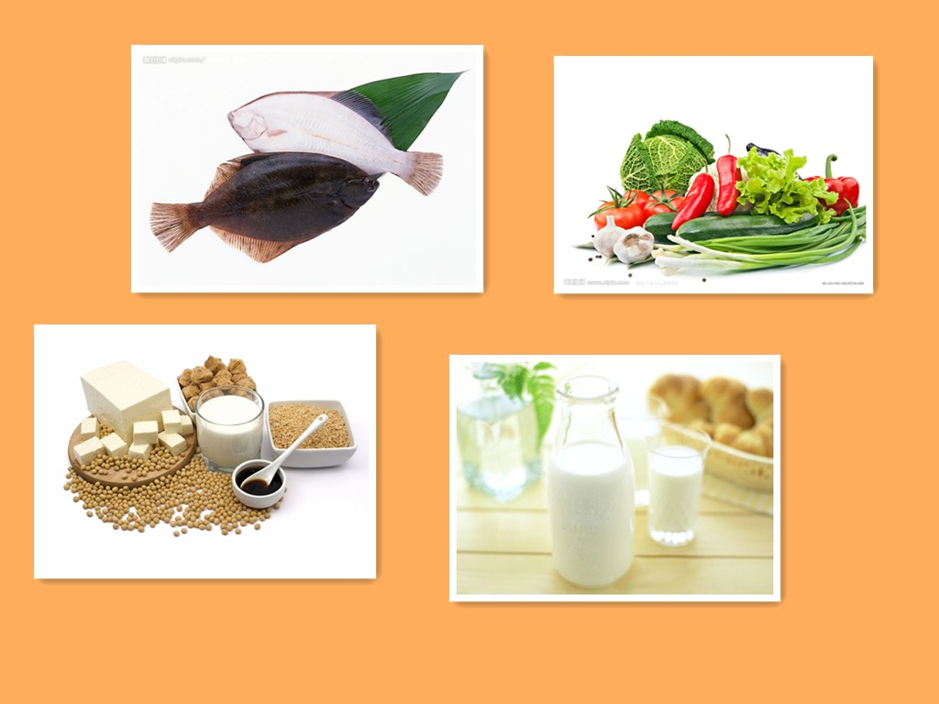  
　　2.3.对含胆固醇的食物，如动物内脏，蛋黄，脑，鱼子，凤尾鱼，蟹黄等应尽量少用。  
　　2.4.不宜用动物油，宜用植物油。

**糖尿病饮食**

禁止吃甜食和许多种水果，因为葡萄糖、蔗糖，消化吸收快，食用后将使血糖升高；像糖果、汽水、可乐、蜜饯，及蜂蜜、加糖饮料，

少吃碳水化合物含量高的食物，如白薯、土豆、藕等；

最好也不要饮酒

可以多吃高纤维食物，促进机体的糖代谢。如玉米、小麦、白菜、韭菜 含糖低的蔬菜。如韭菜、西葫芦、冬瓜、南瓜、青菜、青椒、茄子。而西红柿含糖量低，既可做蔬菜又可做水果可以多吃多吃含钙的食物。缺钙能促使糖尿病人的病情加重。如虾皮、海带、排骨芝麻酱、黄豆、牛奶等。   
 富含硒的食物。硒有与胰岛素相同的调节糖代谢的生理活性。如鱼、香菇、芝麻、大蒜、芥菜等，它们能降低血糖、改善糖尿病症状富含维生素B和维生素C的食物。补足这两种元素，有利于减缓糖尿病并发症的进程，对减轻糖尿病视网膜的病变、肾病有利。如鱼、奶、白菜、豆类以及青菜、芥菜、甘蓝、青椒、鲜枣等。   
此外，南瓜、苦瓜、洋葱、黄鳝等对病人多饮、多食、多尿症状有明显改善作用，有降低血糖、调节血糖浓度的功能，适宜多吃。

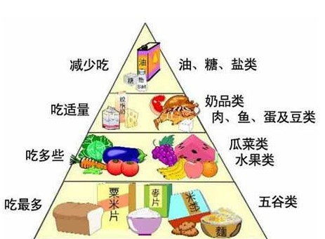

**半流质饮食**

半流质饮食是一种介于软饭与流质之间的饮食。它比软饭更易咀嚼和便于消化。纤维质的含量极少，而含有足够的蛋白质和热能。常用的半流质食物有[肉松粥](http://baike.baidu.com/view/5324833.htm" \t "_blank)、[汤面](http://baike.baidu.com/view/1086663.htm" \t "_blank)、[馄饨](http://baike.baidu.com/view/11089.htm" \t "_blank)、[肉末](http://baike.baidu.com/view/149505.htm" \t "_blank)、[菜泥](http://baike.baidu.com/view/5020574.htm" \t "_blank)、[蛋糕](http://baike.baidu.com/view/15504.htm" \t "_blank)、小汤包子等

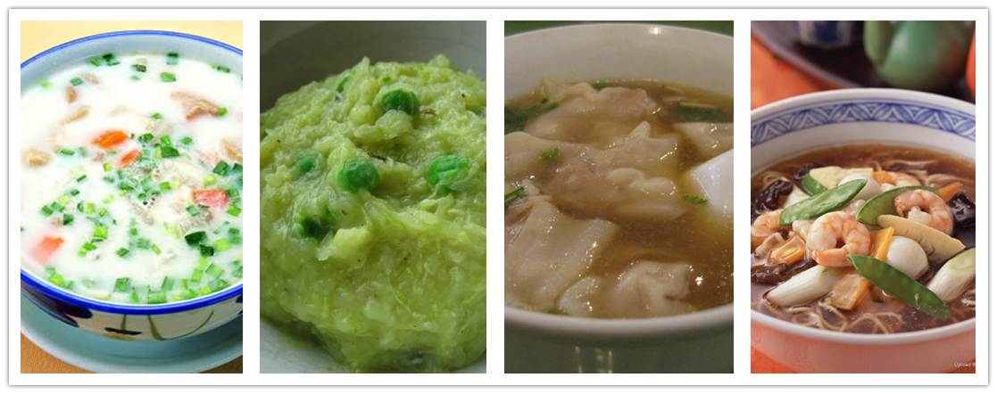

**流质饮食**

流质食物是一种食物呈液体状态、在口腔内能融化为液体，比半流质饮食更易于吞咽和消化无刺激性的食物。

此种膳食只能短期应用，作为过渡期的膳食。因为所供营养素均不足。

可用的食物有：

　　稠米汤，藕粉，[杏仁茶](http://baike.baidu.com/view/78515.htm" \t "_blank)，过萝[麦片粥](http://baike.baidu.com/view/154417.htm" \t "_blank)；[蒸蛋羹](http://baike.baidu.com/view/83099.htm" \t "_blank)，[蛋花汤](http://baike.baidu.com/view/4911680.htm" \t "_blank)，肉汤冲鸡蛋，牛奶冲鸡蛋；

　　各种牛奶及奶制品----[奶酪](http://baike.baidu.com/view/4863.htm" \t "_blank)，[杏仁豆腐](http://baike.baidu.com/view/57664.htm" \t "_blank)、酸奶、[冰淇淋](http://baike.baidu.com/view/16804.htm" \t "_blank)、可可牛奶，牛奶冲藕粉；

　　鲜果汁，煮果子水，果茶，果冻； 清鸡汤，清肉汤，肝汤等

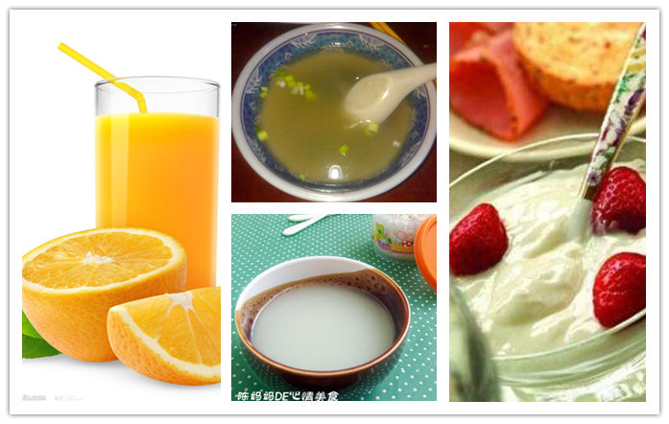

**髌骨骨折的健康教育**

**1. 术前宣教**

1.1.心里指导：.与病人沟通.让病人掌握相关的信息.

1.2.疼痛护理指导：由于骨折后局部肿胀、关节内积液积血、外固定过紧等可致疼痛剧烈，指导患者早期冷敷，加压包扎，以减少局部出血，减轻肿胀；若为外围包扎过紧，则松懈外固定物，必要时遵医嘱使用止痛药。

1.3.术前准备指导：指导患者选择正确的卧位，抬高患肢，使患肢高于心脏水平面20cm，以消除水肿，教会患者正确的翻身法，以免引起其他损伤，指导患者进行床上大小便训练及肢体功能锻炼。

**2. 术后宣教**

2.1.体位指导：腰麻术后6小时去枕平卧，以免发生头痛、恶心、呕吐等颅内压减低的症状，6小时后卧床休息。回病房后置患肢予功能位，膝下垫一软枕，高于心脏15°，以利于静脉回流，保持患肢中立位，严禁外旋。

2.2.饮食指导：告知患者术后6小时未排气前禁食牛奶、豆浆、甜食、水果等产气食物，以免引起腹胀；排气后避免进食辛辣刺激性的饮食。饮食以高蛋白、高热量、高维生素及富含铁质和钙质的食物为宜，以补充足够的营养，促进骨折愈合及机体恢复。饮食要定量，同时注意合理膳食结构，多食富含纤维素的食物，多饮水，以促进排便，防止便秘。

2.3.疼痛护理指导：告知患者麻醉作用消失后会感到疼痛明显，指导患者及家属可采取按摩周围组织的方法减轻疼痛，尽量避免使用止痛药。为保证晚间睡眠可服用药物止痛，通常术后第一日疼痛最明显，第二日开始逐渐减轻。

2.4.肿胀护理指导：告知患者髌骨术后创伤性水肿通常从术后2小时出现，72小时达到高峰，应保持正确的体位。同时可遵医嘱使用甘露醇，因此药对血管刺激较大，若药液外渗，应立即停止输入，使用50%硫酸镁液湿敷，切不可热敷。同时可遵医嘱使用七叶皂苷钠，由于此药对血管刺激产生疼痛，可放慢速度，用伤湿止痛膏或山莨菪碱湿纱布外敷以减轻疼痛。

2.5.功能锻炼指导：鼓励患者早期疼痛稍减轻后开始锻炼股四头肌静止性收缩。每日行髌骨被动活动，防止髌骨与关节面粘连。抱膝圈固定后即可开始锻炼踝关节的背屈、跖屈运动和足趾关节活动。膝部软组织修复愈合后开始锻炼抬腿，伤口拆线后，如局部无积液、红肿，可待石膏托扶双拐下地，患肢不能负重。4～6周去除外固定，开始练习膝关节屈伸运动。

**3.出院健康指导**

3.1.告知患者加强营养，多食动物内脏如心、肝、肾、排骨汤及新鲜蔬菜、水果等，以促进骨折愈合。

3.2.嘱患者禁止吸烟，以免导致骨折不愈合。

3.3.指导患者保持心情愉快，劳逸适度。

3.4.指导患者出院后继续加强患肢功能锻炼。

3.5.遵医嘱1个月复查，告知放置内固定的患者证实骨折愈合良好可再次住院去除内固定，一般为8个月。

**颈椎病病人健康知识宣教**

1. **颈椎病的概念**

是指因颈椎椎间关节退变累及神经,血管而产生相应的临床表现的一种常见病。颈椎就是颈段脊椎，由7个颈椎，6个椎间盘（第一，第二颈椎间无椎间盘）和所属韧带构成。上连颅骨，下接第一胸椎。颈椎排列呈前凸弧度,非常的容易引起劳损和外伤，导致颈椎病。

颈椎病的治疗分为手术治疗和非手术治疗。临床上一般以非手术治疗为主，多为：针灸、艾灸、拔罐、穴位注射、电针疗法、推拿、颈牵引、中药湿热敷等，效果好且患者乐于接受但治疗时间较长。

1. **术前指导：** 2.1.饮食：宜进高蛋白、高碳水化合物、高维生素食物，补充营养，增强机体抵抗力。

2.2.休息：卧硬板床休息，颈部制动。

2.3.训练：前路手术病人应进行气管推移训练，第一天先从右往左推移1-2分钟，逐日增加，2-3天内达到推移气管10分钟不产生呛咳和呼吸困难。后路手术病人应进行俯卧训练，第一天先俯卧半小时，逐日增加，2-3天内达到能保持俯卧3小时，呼吸功能训练，达到在俯卧位下仍能进行良好的呼吸活动。

2.4.如截瘫或已行颅骨牵引的病人，按“截瘫指导”或“骨科牵引指导”。

**3.术后指导：**3.1.体位：前路手术的病人—颈围护颈，不要做点头或左右摆动动作，因摆动过大易造成植骨 骨片脱落而引起脊髓受压。后路手术的病人—颈部不受压，即头部垫枕，颈部悬空不受压，此种体位应坚持至少3个月。

3.2．注意：前路手术病人如出现呼吸困难应及时告诉医护人员。后路手术病人应保持不扭曲、压迫引流管，保持其通畅。

3.3.饮食：头3天少量多餐流质饮食，以后改半流质或普食。

3.4.服药应研粉，用温水送服。

3.5.功能锻炼：不全瘫病人，应活动能活动的肢体；全瘫病人，应按摩上、下肢肌肉，每日3次，每次20分钟，同时进行各关节被动活动。

**4、颈椎病的预防**

4.1.纠正颈部不良姿势：要求坐有坐相，站有站相，尽量保持颈部及腰部的平直。避免长时间的伏案书写，每30--60分钟向远方眺望片刻，或进行颈部的锻炼，以消除疲劳。可做一个与桌面呈15°-30°的斜面工作板或斜面桌使用，减少颈椎前屈的程度。

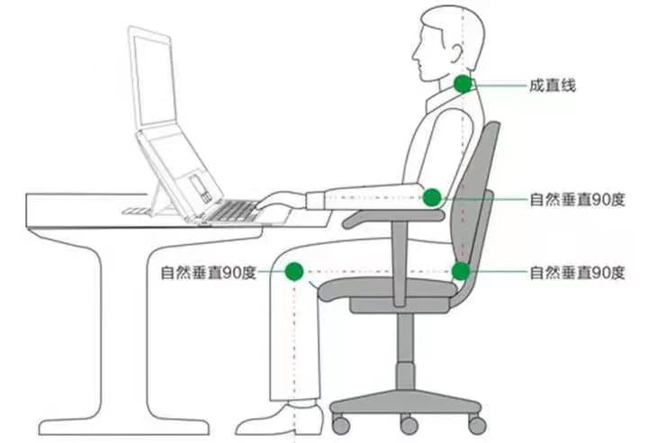

4.2.睡觉时平卧位和侧卧位为最佳的体位。采取俯卧位是及其不科学的，应该加以改正。颈椎病的药枕也有较好的治疗功效。

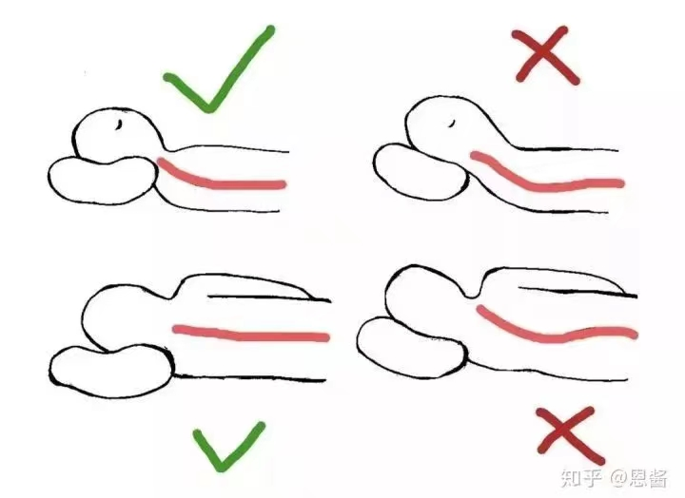

4.3.注意颈肩部保暖，冬天出门时最好穿高领毛衣或带围巾，夏天空调和电扇均不要对颈部直吹。

4.4.在生活中防止突然回头及颈部用力过猛，避免低头过久和过于劳累。

4.5.适当进行体育锻炼，增加抵抗力。同时配合颈项按摩，用手掌摩擦颈项部，按揉双侧颈部肌肉使其放松，以捏拿时有酸胀痛感为度。

**5.出院指导：**

5.1.饮食：多进含钙质丰富的食物。5.2.出院后坚持戴颈围，减少颈部活动，3个月内颈部不受压。5.3.加强体育锻炼，增强颈部及四肢肌力。5.4.寒冷天注意避免寒冷刺激，防感冒。

5.5.保持正确姿势，如伏案工作时间长，要每隔1小时作1次颈部多方向运动。5.6.保持正确的睡眠姿势，枕头不可过高或过低，避免头偏向一侧。

5.7.对颈部，每日早、晚进行自我按摩，采用指腹压揉法和捏揉法，增进血液循环。

5.8.带药回家，按医嘱服用。

5.9.每1-2月来院复查1次。

**腰椎间盘突出健康教育**

腰椎间盘突出是因椎间盘变性、纤维环破裂、髓核突出刺激或压迫神经根、马尾神经所表现的一种综合征，腰椎间盘由软骨终板、中心的髓核及四周的纤维环组成。它承受着身体躯干大部分的力量，作为弹性垫子在各种剧烈活动中发挥缓冲作用，是四肢肌肉骨骼稳定联系的支柱中心，维持身体正常生理姿势和各种运动。

**一、非手术治疗健康教育**

* 1. 绝对卧床休息，卧硬板床，减轻椎间盘的负重压力，屈膝、屈髋，可以放松坐骨神经的牵扯力，并减少腰椎前凸。
  2. 保持病房内安静、整洁，空气流通，阳光充足，温湿度适宜。
  3. 卧床期间，床铺要整洁、干燥，无皱褶，加强皮肤护理预防压疮。
  4. 病房及走廊地面不宜过湿，下床有专人陪护，以免下床时，滑倒或发生意外。
  5. 骨盆牵引的病人，应保持有效的牵引效能。
  6. 下床活动时，可佩戴腰围，避免作弯腰动作，可屈膝下蹲，卧床休息时，应解除腰围。
  7. 推拿按摩手法不宜过重，请推拿科医生做。

**二.手术治疗术前健康教育**

* 1. 指导病人戒烟、戒酒
  2. 教给病人正确有效的咳痰方法，避免术后因咳痰无力，发生坠积性肺炎。
  3. 预防感冒，减少外出，避免到人多的场合。
  4. 保证足够的睡眠，睡眠欠佳者，可遵医嘱口服安眠药物。
  5. 加强营养。多食高蛋白、高热量、高维生素的食物，增强体质，提高抵抗力。
  6. 指导患者练习床上大小便。养成习惯，可避免因术后不习惯导致尿潴留或便秘。
  7. 根据病情指导三点式、五点式功能练习（三点式：头及双足跟；五点式：头、双肘及双足跟）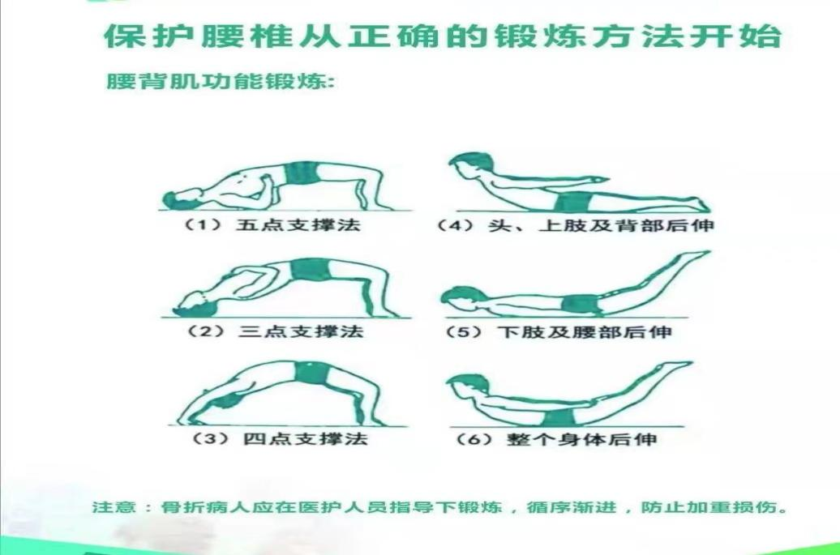

**三、术后健康教育**

3.1.保持引流通畅，保持有效吸引状态，观察引流液的颜色、性质、量，保持引流通畅。防止引流管扭曲、打折、脱落，每2h自上而下挤压引流管一次，防止堵塞。

3.2.观察刀口渗血情况，如不慎弄脏敷料，应及时更换。

3.3.加强皮肤护理，定时翻身（每2小时），保持胸、腰、臀一条直线，轴线翻身，防止腰部扭曲。

3.4.导尿病人预防泌尿系感染，给予会阴擦洗Bid，拔除尿管后鼓励病人尽早床上解小便，排尿困难者，可给予热敷、按摩下腹部，听流水声，诱导排尿；诱导排尿失败可给予导尿，解除尿潴留。

3.5.（5）观察双下肢感觉、运动情况（禁热敷，防烫伤），观察手术效果，防止血肿压迫神经，导致瘫痪。

3.6.术后2天，开始指导直腿抬高运动，防止神经根粘连。

3.7.排气后可给予少量多次流质饮食，逐步过渡到半流质，普食。

3.8.拆线后，进行“三点式”“五点式”功能锻炼。

3.9.指导病人佩戴好腰围起床的方法。

**4. 四、出院健康教育**

4.1.视病情卧床休息3个月，下床活动时，应注意保持腰部挺直，避免弯腰动作。

4.2.下床活动应佩戴腰围，卧床时避免使用，以防形成腰背肌无力。

4.3.3个月可去除腰围活动，活动幅度应循序渐进。

4.4.半年内避免重体力劳动，禁搬重物。

4.5.加强营养。多食含钙丰富的食物，多食蔬菜水果，预防便秘。

4.6.术后3个月门诊复查。

**胫腓骨骨折的健康教育**胫腓骨骨干骨折在全身骨折中最为常见。10岁以下儿童尤为多见。其中以胫骨干单骨折最多，胫腓骨干双折次之，腓骨干单骨折最少。胫骨是连接股骨下方的支承体重的主要骨骼，腓骨是附连小腿肌肉的重要骨骼，并承担1/6的承重。胫骨中下1/3处形态转变，易于骨折，胫量上1/3骨折移位，易压迫腘动脉，造成小腿下段严重缺血坏疽。胫骨中1/3骨折瘀血可关闭在小腿的骨筋膜室，增加室内压力造成缺血性肌挛缩成坏疽。胫骨中下1/3骨折使滋养动脉断裂，易引起骨折，延迟愈合。功能练习是治疗骨折的重要组成部分，否则会引起不良后果。

**（1）骨折早期**：伤后1~2周内，患肢局部肿胀，疼痛，容易再发生移位。此期功能练习的主要形式是使患肢肌肉作舒缩活动。原则上，骨折部上下关节暂不活动，而身体其他各部位关节均应进行功能练习。此期功能练习的目的，是促进患肢血液的循环，有利于消肿，防止肌萎缩，避免关节僵硬。

**（2）骨折中期**：2周后患肢肿胀消退，局部疼痛逐渐消失，骨折端已纤维连接，并正在逐渐形成骨痂，骨折部日趋稳定。除继续进行患肢肌肉的舒缩活动外，应逐步活动上下关节。动作应缓慢，活动范围由小到大，至接近临床愈合时应增加活动次数。加大运动幅度和力量。

**（3）骨折后期**：骨折临床愈合后，功能锻炼的主要形式是加强患肢关节的主动活动锻炼，使各关节能迅速恢复正常活动范围。

动是指肌肉的舒缩活动和关节的功能锻炼；而静则是指骨折局部的稳定。两骨折端在愈合期间要求稳定固定，否则将使骨痂断裂，影响愈合；而患肢肌肉的舒缩活动和关节的功能锻炼，又是促进骨折愈合和恢复肢体功能必不可少的条件。二者的有机结合，相辅相成，辩证统一，是治疗骨折应掌握的原则。 胫腓骨骨折行骨牵引康复要点

★**心理指导**

由于突然创伤，患者一时难以接受事实，思想负担重。除了承担创伤后的痛苦外，还担心愈后情况。因此，做好心理护理是十分重要的。首先护理人员应耐心向患者解释病情，介绍同种疾病、不同个体治疗成功的病例，让患者树立战胜疾病的信心；关心体贴患者，承认患者疼痛的感受，对之表示理解。并向其解释损伤疼痛的规律性，鼓励患者提高对疼痛的忍耐能力；生活上给予关心照顾，充分调动病人的主观能动性，使其积极配合治疗和护理。

★**肿胀的护理**1.注意观察患肢肿胀情况，与健侧对比，并用皮尺测量，做好记录。切勿按摩。2.抬高患肢，指导患者进行患肢趾屈伸活动。

★**骨牵引的护理**向患者详细说明牵引的目的、注意事项，使患者能主动配合。新上骨牵引患者在24小时内，应严密观察患肢末梢血液循环及肢体感觉活动情况。 为保证骨牵引的效果，应保持患肢于功能位置，嘱患者不要擅自改变体位，并将患肢置于布朗氏架 上，以保持牵引力与反牵引力的平衡。注意牵引的重锤要悬空，不可着地或靠在床架上，不可随意增减牵引重量。牵引的方向不可随意变动。牵引绳应与被牵引的肢体长轴成一直线。牵引绳应滑动自如，被子不可压在牵引绳上，以免影响牵引轴线及牵引力。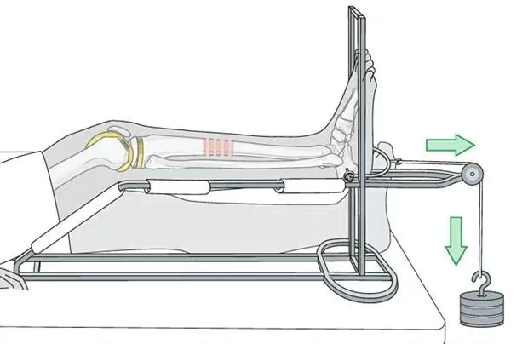 骨牵引针口用无菌纱块覆盖保护，每日用75%酒精消毒牵引针口，每日三次。观察骨牵引针口渗血、 渗液情况，及时更换污染敷料，保持针口敷料清洁。并注意观察钢针有无松动、滑脱。

★**皮肤**：

胫腓骨骨折牵引的患者因需要长期卧床，局部肌肤长期受压，导致血运障碍，肌肤失却气血濡养或因肌肤经常受潮湿、摩擦等刺激，因此，要保持床单清洁、平整、干爽，尤其要注意臀部皮肤的清洁，正确使用便盆，便后及时清洁臀部，防止粪便污染，每天用温水擦浴1～2次，并用50%红花酒精按摩局部，以促进气血运行，改善肌肤的营养状况，防止褥疮的发生。在病情许可的情况下，鼓励患者多作双手撑床、抬高臀部或双手拉术架吊环，引体向上等活动。因患肢长时间置于布朗氏架上，注意在患肢足跟部放置水袋，大腿部放置海绵垫，以免压疮发生。

★**饮食**

对于骨折患者，要在饮食上多下功夫，做到营养丰富，色、香、味俱佳，以刺激食欲。适当多吃一些西红柿、青菜、包菜、萝卜等维生素C含量丰富的蔬菜，以促进骨痂生长和伤口愈合。骨折患者可能需要补充锌、铁、锰等微量元素。因此，骨折早期适当补充这类元素，可能有利于愈合。动物肝脏、海产品、黄豆、葵花子、蘑菇中含锌较多；动物肝脏、鸡蛋、豆类、绿叶蔬菜、小麦、面包中含铁较多；麦片、芥菜、蛋黄、乳酪中含锰较多。骨折早期因忧思少动，气机郁滞，无力推动，患者常有大便秘结的症状，卧床病人更多见，宜多食含纤维多的蔬菜，吃些香蕉、蜂蜜等促进排便的食物。也可适当用些食疗方，以加快康复。

**人工髋关节置换术后注意事项**

由于行人工髋关节置换术后疗效非常显著，绝大多数病员日渐康复，但并不能因此而放松警惕，对各种可导致人工关节损害的动作注意防范，从而延长人工关节的使用寿命。

1.术后康复指导

1.1.体位：平卧位，患肢维持外展15~30度中立位，使用防旋鞋，防止人工髋关节脱位。

1.2. 功能锻炼

1.2.1第一阶段（术后0 - 3天） 运动以肌肉的静力收缩和远端关节的运动为主。

【踝泵练习】缓慢的跖屈和背伸踝关节；患者应每隔5-10min重复几次；该训练可术后即刻开始并一直持续到完全康复。

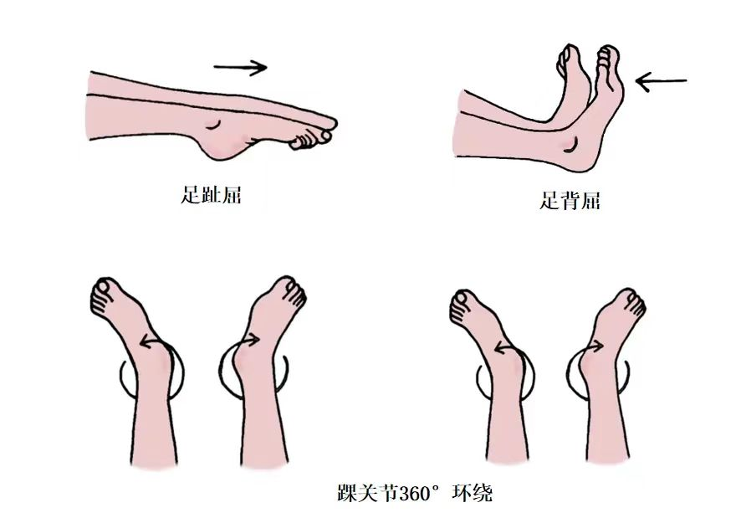

1.2.2.【股四头肌收缩练习】收紧大腿肌肉的同时将膝关节的背面压向床面；患者应尽力保持膝关节伸直；保持5s，每10分钟重复该练习10次；患者应坚持该练习直至腿部肌肉感到疲劳。

2.2.1二阶段（术后4-7天）主要是加强肌肉的等张收缩和关节运动。

【直腿抬高练习】收紧大腿肌肉，保持膝关节在床面充分伸直；同时抬高患肢至距床面几英寸的高度；坚持5s；缓缓放下；重复该练习直至腿部肌肉感到疲劳

2.2.2.【屈髋、屈膝练习】仰卧位，医护人员用一手托在病人膝下，一手托住足跟，在不引起疼痛情况下行屈髋、屈膝运动，但屈髋小于45°

3.2.1.第三阶段（术后8-14天）以离床训练为主，循环序渐进地活动，有足够的力量可自行 站立时，在护理人员和学步器的帮助下进行3点交替步态训练，或扶掖杖进行4点交替步态训练， 逐渐过渡到2点步态，使患肢部分负重和4点步态完全负重，然后由双拐过渡到单拐，最后弃拐行走，最后进行生活习惯训练，如坐在椅子上穿脱鞋袜训练，下楼梯训练等。术后2周后可拆线出院。

1. 出院后的康复训练及指导

2.1.一般情况下扶双拐行走6～8周，这期间继续住院时的各种锻炼，逐渐加大运动量，增加行走距离；

2.2.术后8周～4个月，此阶段主要锻炼提高肌肉的整体力量，可使用单侧手杖，单腿平衡练习，术侧单腿站立1min；

2.3.术后6个月内避免髋关节屈曲超过90°，如二郎腿、坐位穿鞋、坐矮凳及弯腰拾物，以防假体脱位。为保护假体和延长假体的寿命，要求患者禁止跑步、跳跃、爬山和举重等活动，并且控制体重以减轻假体的负担。

2.4.术后1、3、6个月复查X光片，保持与手术医生的联系。